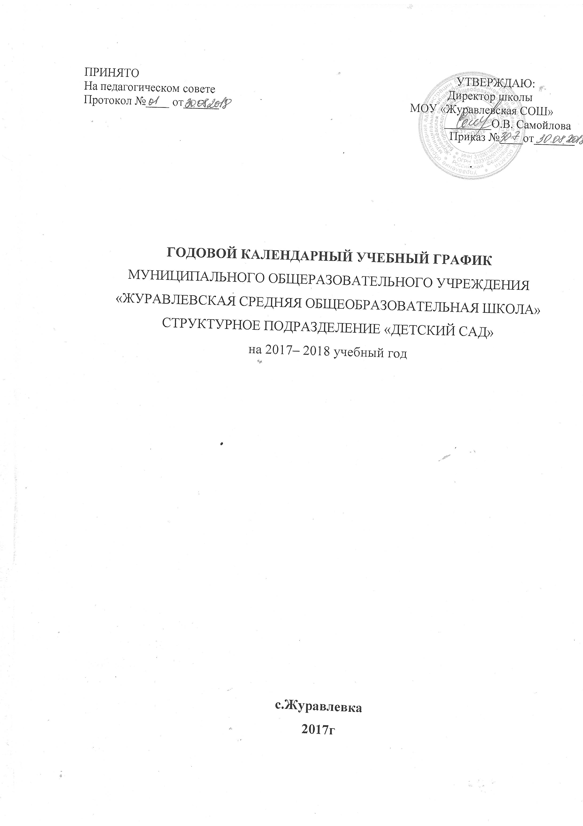

Общая информация
по годовому календарному учебному графику
МОУ «Журавлевская СОШ» структурное подразделение «детский сад»
на 2017 – 2018 учебный год

Продолжительность учебного года | с 01.09.2017 г. по 31.05.2018 г.  учебная неделя 5 дней - 37 учебных недель в год
Летняя физкультурно-оздоровительная кампания | с 01.06.2018 г. по 31.08.2018 г.
Индивидуальная диагностикаразвития воспитанников | с 01.09.2017г. по 13.09.2017г.  с 14.05.2018 г. по 25.05.2018г.
Выпуск детей в школу | 31.05.2018г.
Максимальное количество и продолжительность ООД в течение дня/ в неделю |  | Количество в день |  | Продолжи-тельностьООД, мин. | Объем нагрузки в день, мин. | Объем нагрузки в неделю, не более
 | 2 ранний возраст | 1 половина дня- 2 ООД(1 раз в неделю1 ООД) |  | 8 | 16 | 1 час 12 мин
 | I младшая группа | 1 половина  дня – 2 ООД |  | 10 | 20 | 1 час 40 мин
 | II младшая группа | 1 половина  дня – 2 ООД(1 раз в неделю 3 ООД) |  | 15 | 30-45 | 2часа  45 мин
 | Средняя группа | 1 половина  дня – 2  ( 2 раз в неделю 3 ООД) |  | 20 | 40 - 60 | 3 часа  40 мин
 | Старшая группа | 1 половина  дня – 2;  2 половина  дня – 1 |  | 25 | 75 | 6 часов  25 мин
 | подготови-тельная к школе группы | 1 половина  дня – 2ООД;(1 раз в неделю 3ООД)  2 половина  дня – 1ООД |  | 30 | 90-120 | 8 часов
Минимальный перерыв между ООД | 10 мин
максимальная нагрузка в неделю | I младшая группа |  | 1 час 40 минут
 | II младшая группа |  | 2 часа 45 минут
 | Средняя группа |  | 3 часа 40 минут
 | Старшая группа |  | 6 часов 15 минут
 | Подготовительная к школе группа |  | 8 часов 30 минут

ГОДОВОЙ КАЛЕНДАРНЫЙ УЧЕБНЫЙ ГРАФИК
на 2017-2018 учебный год

 | Сентябрь |  |  |  |  | Октябрь |  |  |  |  |  | Ноябрь
Пн |  | 4 | 11 | 18 | 25 |  | 2 | 9 | 16 | 23 | 30 |  | 6 | 13 | 20 | 27
Вт |  | 5 | 12 | 19 | 26 |  | 3 | 10 | 17 | 24 | 31 |  | 7 | 14 | 21 | 28
Ср |  | 6 | 13 | 20 | 27 |  | 4 | 11 | 18 | 25 |  | 1 | 8 | 15 | 22 | 29
Чт |  | 7 | 14 | 21 | 28 |  | 5 | 12 | 19 | 26 |  | 2 | 9 | 16 | 23 | 30
Пт | 1 | 8 | 15 | 22 | 29 |  | 6 | 13 | 20 | 27 |  | 3 | 10 | 17 | 24
Сб | 2 | 9 | 16 | 23 | 30 |  | 7 | 14 | 21 | 28 |  | 4 | 11 | 18 | 25
Вс | 3 | 10 | 17 | 24 |  | 1 | 8 | 15 | 22 | 29 |  | 5 | 12 | 19 | 26

 | Декабрь |  |  |  |  | Январь |  |  |  |  | Февраль
Пн |  | 4 | 11 | 18 | 25 | 1 | 8 | 15 | 22 | 29 |  | 5 | 12 | 19 | 26
Вт |  | 5 | 12 | 19 | 26 | 2 | 9 | 16 | 23 | 30 |  | 6 | 13 | 20 | 27
Ср |  | 6 | 13 | 20 | 27 | 3 | 10 | 17 | 24 | 31 |  | 7 | 14 | 21 | 28
Чт |  | 7 | 14 | 21 | 28 | 4 | 11 | 18 | 25 |  | 1 | 8 | 15 | 22*
Пт | 1 | 8 | 15 | 22 | 29 | 5 | 12 | 19 | 26 |  | 2 | 9 | 16 | 23
Сб | 2 | 9 | 16 | 23 | 30 | 6 | 13 | 20 | 27 |  | 3 | 10 | 17 | 24
Вс | 3 | 10 | 17 | 24 | 31 | 7 | 14 | 21 | 28 |  | 4 | 11 | 18 | 25

 | Март |  |  |  |  | Апрель |  |  |  |  | Май
Пн |  | 5 | 12 | 19 | 26 |  | 2 | 9 | 16 | 23 | 30* | 7 | 14 | 21 | 28
Вт |  | 6 | 13 | 20 | 27 |  | 3 | 10 | 17 | 24 | 1 | 8* | 15 | 22 | 29
Ср |  | 7* | 14 | 21 | 28 |  | 4 | 11 | 18 | 25 | 2 | 9 | 16 | 23 | 30
Чт | 1 | 8 | 15 | 22 | 29 |  | 5 | 12 | 19 | 26 | 3 | 10 | 17 | 24 | 31
Пт | 2 | 9 | 16 | 23 | 30 |  | 6 | 13 | 20 | 27 | 4 | 11 | 18 | 25
Сб | 3 | 10 | 17 | 24 | 31 |  | 7 | 14 | 21 | 28 | 5 | 12 | 19 | 26
Вс | 4 | 11 | 18 | 25 |  | 1 | 8 | 15 | 22 | 29 | 6 | 13 | 20 | 27

РАБОТА В ЛЕТНИЙ ПЕРИОД
 | Июнь |  |  |  |  | Июль |  |  |  |  | Август
Пн |  | 4 | 11 | 18 | 25 |  | 2 | 9 | 16 | 23 | 30 | 6 | 13 | 20 | 27
Вт |  | 5 | 12 | 19 | 26 |  | 3 | 10 | 17 | 24 | 31 | 7 | 14 | 21 | 28
Ср |  | 6 | 13 | 20 | 27 |  | 4 | 11 | 18 | 25 | 1 | 8 | 15 | 22 | 29
Чт |  | 7 | 14 | 21 | 28 |  | 5 | 12 | 19 | 26 | 2 | 9 | 16 | 23 | 30
Пт | 1 | 8 | 15 | 22 | 29 |  | 6 | 13 | 20 | 27 | 3 | 10 | 17 | 24 | 31
Сб | 2 | 9 | 16 | 23 | 30 |  | 7 | 14 | 21 | 28 | 4 | 11 | 18 | 25
Вс | 3 | 10 | 17 | 24 |  | 1 | 8 | 15 | 22 | 29 | 5 | 12 | 19 | 26

Условные обозначения
Адаптационный период воспитанников
Выпуск в школу
Летняя оздоровительнаякампания
Перевод детей в следующую возрастную группу.
Диагностикаразвития воспитанников
Выходные и праздничные дни

